冰箱小精灵
基于 ESP32-P4+C6 的多模态厨房 Agent 终端设计方案
技术方案说明文档

项目 | 说明
作品定位 | 智能冰箱贴 / 厨房 Agent 终端 / 多模态家庭交互设备
核心关键词 | LLM 厨房助手、食材库存管理、多模态识别、本地记忆、端云协同
硬件平台 | ESP32-P4 CB V1.2 + ESP32-C6 无线通信模块
交互方式 | 触摸屏、语音唤醒、拍照识别、小程序远程对话

2026 年 7 月

方案摘要
本方案围绕“冰箱小精灵”作品展开，目标是在保持智能冰箱贴形态的基础上，将设备升级为具备多模态感知、本地记忆、云端模型调用、文件工作区、定时任务、屏幕交互、小程序同步和插件扩展能力的厨房 Agent 终端。设备默认以冰箱库存页作为首页，围绕食材登记、保质期管理、临期提醒、菜谱推荐、购物清单和远程 AI 对话形成闭环；待机时进入颜文字状态页，以拟人化但不过度娱乐化的方式提升家庭场景中的亲和力。
系统采用 ESP32-P4 作为主控，结合 ESP32-C6 完成 Wi-Fi 与蓝牙通信。ESP32-P4 侧承担屏幕 GUI、摄像头、音频输入输出、TF 卡文件系统、本地任务调度和 Agent 工具执行；云端模型负责复杂自然语言理解、视觉识别、菜谱规划和多轮对话；小程序承担远程库存管理、AI 对话同步、模型配置和设备状态查看。整体采用端云协同结构：云端 LLM 不直接控制硬件，而是提出结构化工具调用，由设备端 Tool Broker 进行权限判断、参数校验、执行调度和日志记录。
与传统单一问答式智能硬件不同，本方案强调“可操作的 Agent 终端”。AI 可以在用户设定的权限模式下读取传感器数据、管理本地文件、创建定时任务、更新库存、控制 UI 页面、触发拍照和播报提醒。系统设置中提供确认模式、标准模式和自动模式三档权限，便于在安全性、便利性和自动化程度之间进行平衡。

目录
- 1. 项目背景与总体定位
- 2. 硬件平台与设备形态
- 3. 系统总体架构
- 4. Agent 核心能力设计
- 5. 多模态交互与人机工程设计
- 6. 本地记忆、文件工作区与任务系统
- 7. 云端模型、API 配置与模型选择链
- 8. 小程序与三端同步系统
- 9. 插件系统设计
- 10. 数据可靠性、权限与日志机制
- 11. 外设转接板与结构优化设想
- 12. 预期成果与实施计划

1. 项目背景与总体定位
冰箱是家庭食材流转的核心入口，但普通家庭在使用冰箱时常遇到食材放入后遗忘、保质期难以管理、重复购买、临期食材无法及时利用等问题。智能冰箱虽然可以部分解决这些问题，但整机价格高、替换成本大、对普通家庭和宿舍场景并不友好。因此，本方案仍采用“后装式智能冰箱贴”的产品思路，让普通冰箱通过外接智能终端获得食材管理和厨房助手能力。
本方案中的“冰箱小精灵”并不是单纯的提醒器，也不是只会聊天的语音助手，而是一个以冰箱库存管理为核心入口的厨房 Agent 终端。它能够通过屏幕、摄像头、语音、小程序和传感器获取信息，并通过本地工具系统执行具体动作。用户既可以在设备端完成食材登记、库存查看、菜谱推荐，也可以通过小程序进行远程 AI 对话、库存同步和模型配置。
总体定位可以概括为：一个可贴附在冰箱门上的多模态智能终端，以“库存页”为默认首页，以“待机颜文字页”增强陪伴感，以“云端 LLM + 本地工具系统”实现真正可操作的厨房 Agent 能力。其应用场景包括家庭厨房、学生宿舍、小型公寓、适老化提醒、健康饮食管理和低成本智慧家居改造。

1.1 设计目标
- 实现食材快速登记：支持拍照识别、语音登记、触摸确认和小程序补录。
- 实现库存与保质期管理：本地维护库存数据库，支持临期提醒、食材详情和历史记录。
- 实现可对话的厨房助手：基于云端 LLM 生成菜谱、购物清单、一周菜单和饮食建议。
- 实现可操作的 Agent：AI 可在权限范围内调用设备工具，完成切页、写文件、创建提醒、更新库存等动作。
- 实现端云小程序同步：设备端、小程序端和云端服务端保持数据一致，并支持远程对话和远程操控。
- 实现可扩展插件体系：在基础能力之外，为后续自定义功能、外部服务、脚本型插件和原生插件预留接口。

2. 硬件平台与设备形态
硬件平台采用 ESP32-P4 CB V1.2 小系统板。该板以 ESP32-P4NRW32 为主控，板载 32MB PSRAM、16MB QSPI Flash、MIPI-DSI 屏幕接口、MIPI-CSI 摄像头接口、TF 卡座、音频编解码器 ES8311、音频功放 NS4150B、驻极体麦克风、扬声器接口、ESP32-C6-MINI-1 无线通信模组等资源，适合构建带屏幕、摄像头、语音和本地存储的多模态智能终端。
在设备形态上，默认目标仍是冰箱贴。考虑到当前开发板资源丰富但厚度和接口较多，第一阶段采用 USB-C 供电，以保证调试、演示和长期运行的稳定性；后续结构设计中通过外壳、磁吸结构、挂壁结构和桌面支架适配不同使用场景。产品化阶段可进一步评估电池版、磁吸充电或外接电源方案。

2.1 硬件资源与功能映射
硬件资源 | 拟承担功能
ESP32-P4 主控 | 运行 Agent Runtime、屏幕 UI、摄像头驱动、音频处理、本地任务和文件系统。
ESP32-C6 无线模块 | 提供 Wi-Fi 和蓝牙通信能力，用于云端连接、小程序同步和后续 BLE 传感器扩展。
MIPI-CSI 摄像头接口 | 用于食材拍照登记、包装识别、保质期文字识别和视觉模型上传。
QSPI/SPI 屏幕与后续 MIPI 屏 | 第一阶段使用原 QSPI 屏测试 UI，后续更换同尺寸 MIPI 屏降低走线与刷新压力。
ES8311 音频编解码器 + MIC | 用于本地唤醒词、命令词、云端 ASR 录音和语音对话入口。
NS4150B 音频功放 + Speaker | 用于本地 TTS、系统提示音、定时提醒和安全告警播报。
TF 卡座 | 存储本地记忆、库存、任务、插件、日志、图片缓存和音频资源。
GPIO / 排针 | 连接光照传感器、六轴 IMU、人体感应模块和后续外设转接板。

2.2 供电与结构原则
当前阶段采用 USB-C 供电。原因是屏幕、摄像头、音频、无线通信和本地文件系统同时工作时功耗较高，USB-C 稳定供电更有利于保证 Demo 展示和长期调试。结构上仍以冰箱贴为默认形态，外壳设计保留磁吸贴附、桌面放置和挂壁安装能力。
为了减少杜邦线和飞线堆叠，后续计划设计平行外设转接板。该外设板并不是替代 ESP32-P4 CB 主板，而是把主板排针信号转换为更适合装配的焊盘或板对板连接器，主要承载光照传感器、六轴 IMU、人体感应模块和屏幕转接。摄像头和屏幕优先使用主板已有的 MIPI-CSI、MIPI-DSI 或 SPI 屏幕接口。

3. 系统总体架构
系统采用“设备端 Agent + 云端模型 + 小程序同步”的三层架构。设备端负责多模态感知、本地记忆、文件工作区、工具执行和 UI 展示；云端模型负责复杂理解、规划、生成和视觉识别；小程序负责远程查看、配置、对话和操控。
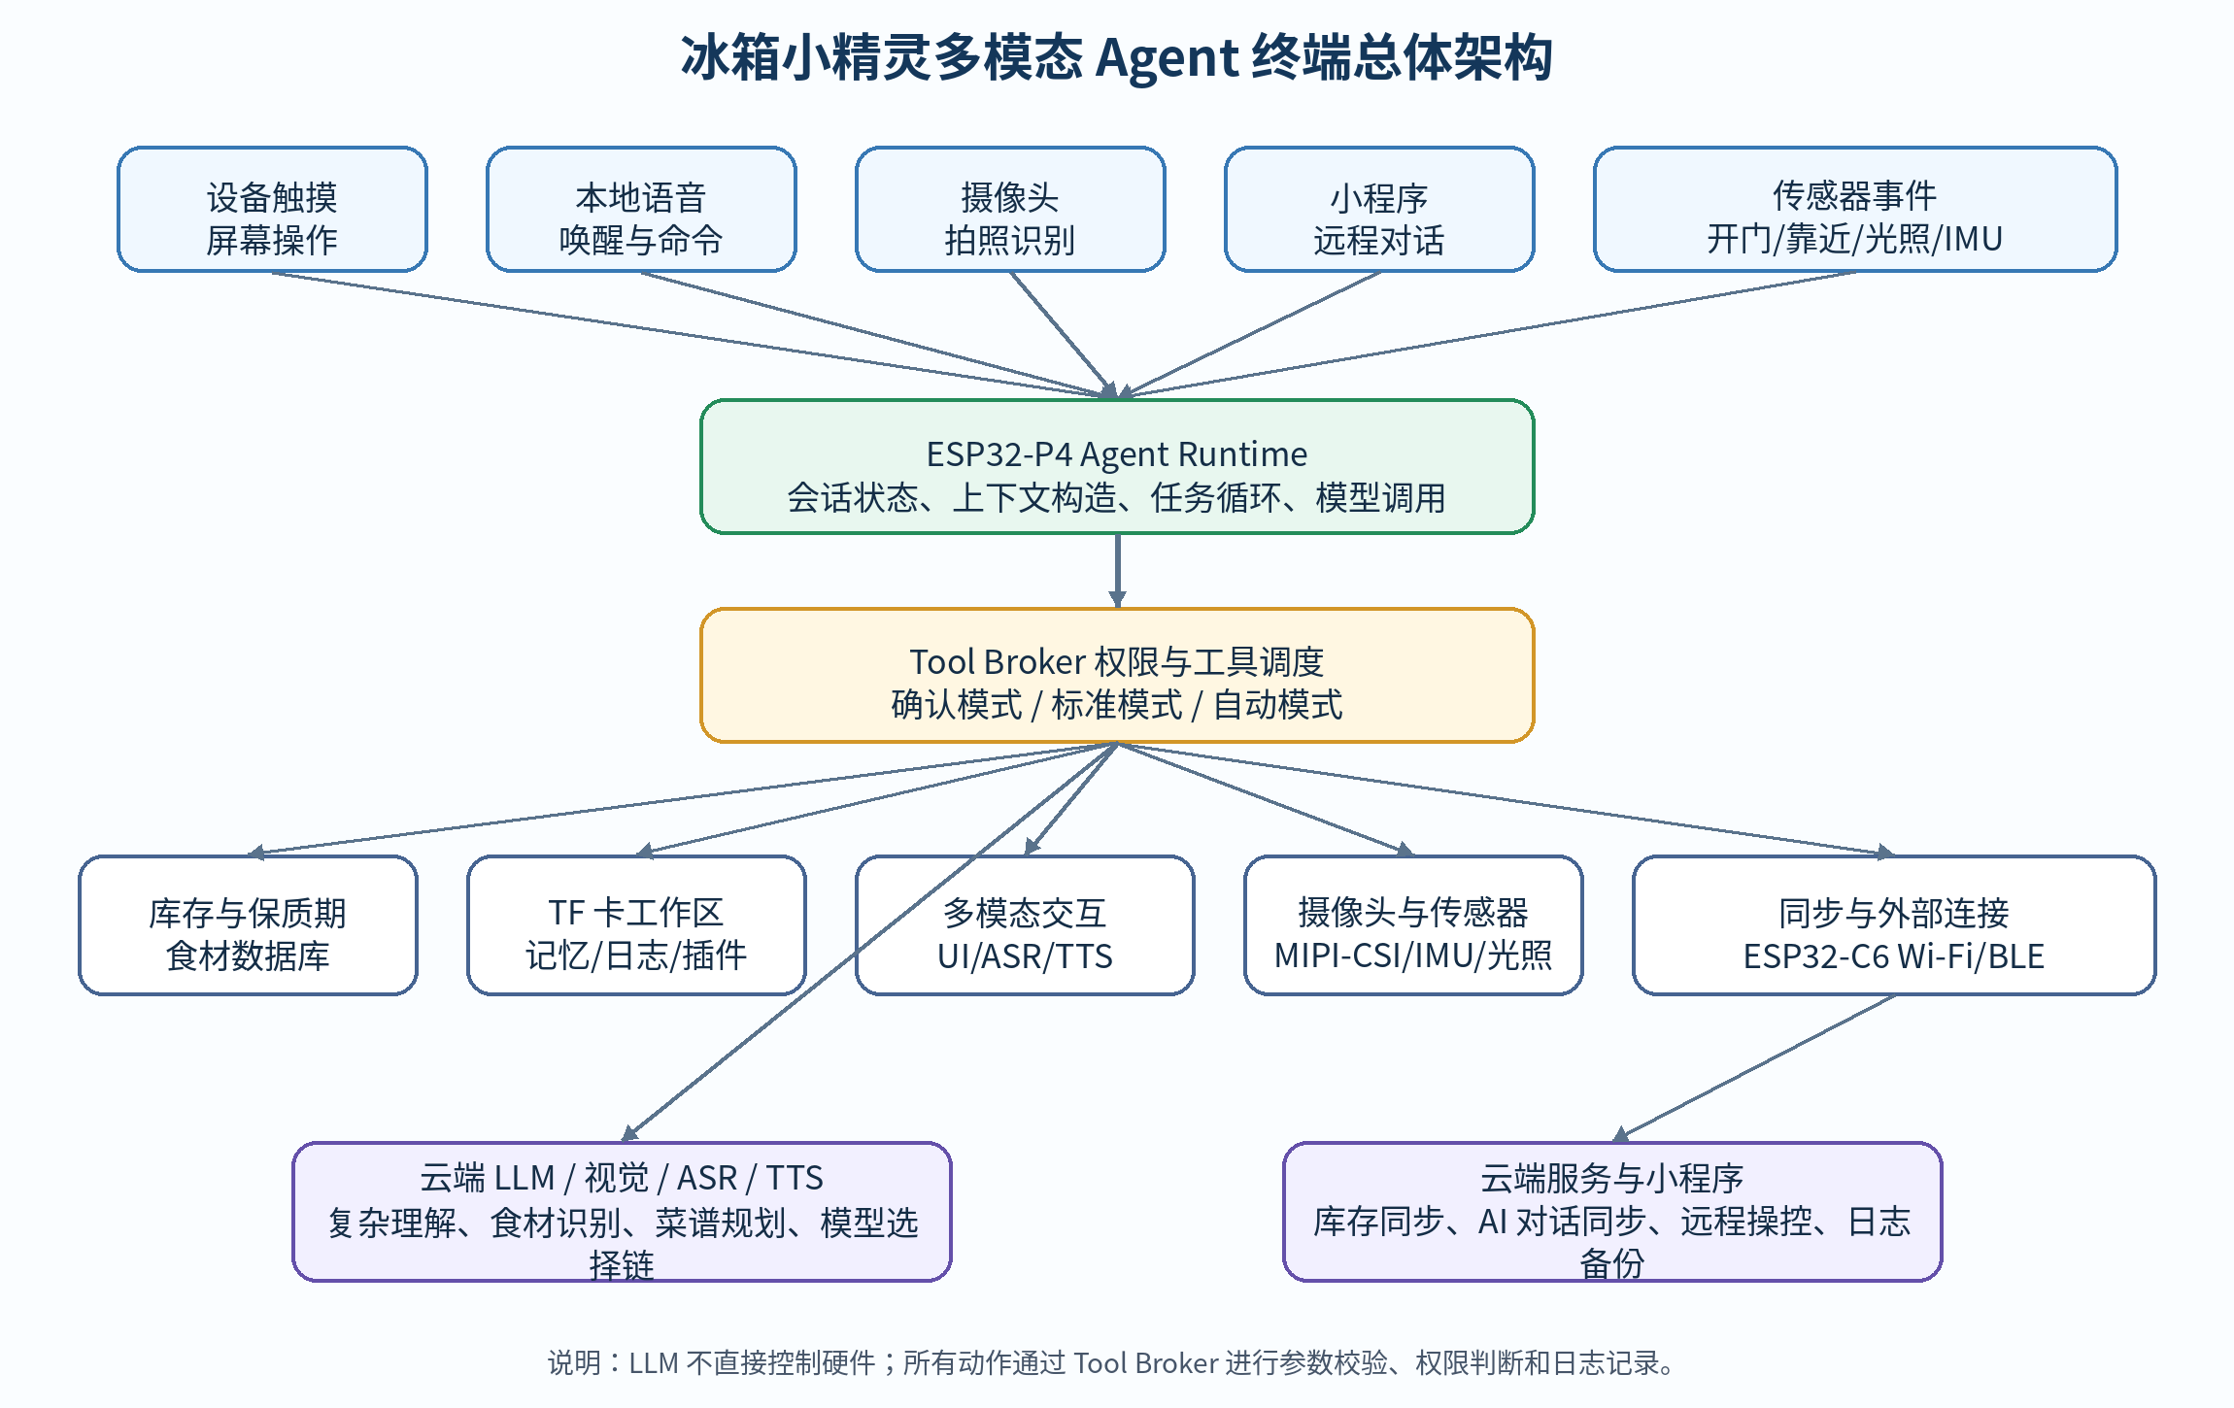
图 1 冰箱小精灵多模态 Agent 终端总体架构

3.1 设备端模块
设备端以 ESP32-P4 为核心，运行 Agent Runtime、Tool Broker、UI 控制器、库存管理、文件系统、任务调度、语音交互、摄像头、传感器和同步客户端。ESP32-C6 负责无线通信。设备端本地保留关键功能，即使网络临时不可用，也能完成库存查看、基础提醒、部分语音命令、待机显示和离线队列记录。

3.2 云端与小程序模块
云端服务不只是模型代理，还承担小程序账号、设备绑定、库存同步、操作日志、AI 对话同步、图片上传、模型配置下发和冲突合并等职责。小程序不仅用于查看库存，也承担远程 AI 对话、远程操控、模型供应商配置、任务管理和购物清单编辑。

4. Agent 核心能力设计
本方案中的 Agent 能力不是单纯问答，而是“理解意图后调用工具完成任务”。用户可以通过语音、小程序或触摸屏提出需求，云端 LLM 负责理解和规划，设备端 Tool Broker 负责将模型输出转化为安全可控的本地动作。

4.1 Agent Runtime
Agent Runtime 负责维护当前会话状态、当前页面、待确认动作、模型上下文、工具调用循环和本地记忆摘要。它根据用户输入、传感器事件、定时任务和小程序远程指令触发工作流程，并根据模型返回结果决定是否调用本地工具、是否继续请求模型、是否要求用户确认。

4.2 Tool Broker
Tool Broker 是 Agent 系统的核心安全层。所有 AI 动作都不能直接操作硬件或文件，而是通过 Tool Broker 调用注册工具。Tool Broker 负责检查工具是否存在、参数是否合法、路径是否位于工作区、权限模式是否允许、是否需要用户确认，并将执行结果写入日志。
工具类别 | 示例工具 | 用途
库存工具 | inventory_read / inventory_update / list_expiring | 读取与更新食材库存、查询临期食材、生成购物清单。
文件工具 | workspace_read / workspace_write / apply_patch | 在 TF 卡工作区中创建、读取和编辑文件。
任务工具 | task_create / task_update / task_delete | 创建定时器、周期提醒、临期扫描和做饭提醒。
UI 工具 | ui_navigate / ui_show_confirm / ui_refresh | 控制页面切换、弹窗、确认框和页面刷新。
摄像头工具 | camera_take_photo / upload_photo | 拍摄食材照片并上传视觉模型识别。
语音工具 | tts_speak / voice_mode_switch | 播报提醒、播放提示音、进入语音交互模式。
同步工具 | sync_push / sync_pull / chat_sync | 同步库存、任务、对话、设置和远程操作结果。

4.3 三档权限模式
系统设置中提供三档 Agent 权限模式，用户可以根据使用场景选择。权限模式不影响普通手动操作，只约束 AI 自动执行能力。
权限模式 | 允许能力 | 适用场景
确认模式 | AI 可以读取数据、生成建议；涉及写入、修改、删除、上传、控制等动作时需要确认。 | 首次使用、教师评审、保守家庭场景。
标准模式 | AI 可自动执行低风险动作，如切页、读取传感器、创建提醒、写入工作区文件、普通库存更新；高影响操作仍需确认。 | 日常使用推荐模式。
自动模式 | AI 可在设定范围内自动完成文件编辑、任务创建、库存更新、UI 操作和本地记忆更新。 | 熟悉设备后使用，适合高度自动化场景。

5. 多模态交互与人机工程设计
本方案强调多模态协同，而不是把所有操作都压到单一输入方式上。屏幕适合确认和浏览，语音适合快速唤醒和短命令，摄像头适合登记食材，小程序适合远程管理和长文本配置。通过分配不同交互方式的职责，可以降低用户操作负担，提高准确率。

5.1 页面结构
页面 | 功能定位
首页/库存页 | 默认首页，展示当前库存、临期食材、今日建议和快捷操作。
食材详情页 | 展示单个食材的数量、保质期、来源、历史记录和推荐做法。
菜谱推荐页 | 展示 LLM 生成的菜谱、步骤、缺少食材和营养说明。
购物清单页 | 展示缺少食材，可与小程序双向同步。
任务提醒页 | 显示定时器、临期提醒、周期任务和做饭提醒。
AI 对话页 | 显示连续对话、工具执行结果，并与小程序端 AI 对话同步。
插件页 | 显示插件安装、启用、配置、日志和权限。
设置页 | 配置 Wi-Fi、API、模型链、语音、屏幕、同步和权限模式。
厨房安全页 | 作为后续扩展页面，接入燃气、烟雾、温湿度等传感器。
待机颜文字页 | 非首页，用于无人靠近或待机状态的表情反馈和状态提示。

5.2 语音交互
语音交互采用本地唤醒词、本地命令词和云端 ASR/LLM 结合的方式。唤醒词暂定为“小冰小冰”和“冰箱小精灵”。本地命令用于高频短操作，例如打开库存、确认、取消、连接 Wi-Fi、停止播报、推荐晚饭等；复杂自然语言、长语音问题和开放式对话则上传云端 ASR 和 LLM 处理。
语音形象在文档中定位为“具备拟人化反馈的语音交互助手”，避免过度娱乐化。设备在配网、提醒、错误提示和定时任务中优先使用本地 TTS；长对话和更自然的角色语音可通过云端 TTS 扩展。

5.3 摄像头登记食材
摄像头采用 MIPI-CSI 方案。用户通过设备拍照快速登记食材，系统将图片上传至云端视觉模型，识别食材名称、数量、包装信息和可能的保质期文字。识别结果先进入确认页，用户可在设备端或小程序端修改后写入库存。
该流程避免直接承诺“自动盘点冰箱内部全部食材”，而是强调“低成本快速登记”。设备在检测到开门事件后，可以主动询问是否需要登记新食材，从而把拍照识别与真实使用情境结合起来。

6. 本地记忆、文件工作区与任务系统
TF 卡是本方案中的本地记忆和工作区载体。设备不仅保存配置和日志，还为 AI 提供类似 Codex/Claude Code 的受限本地工作区。AI 可以在权限范围内创建和编辑本地文件，维护购物清单、菜谱、库存记录、对话摘要和传感器日志。

6.1 TF 卡目录规划
目录 | 内容
/sdcard/agent/memory/ | 用户偏好、对话摘要、本地长期记忆、个性化饮食设置。
/sdcard/agent/inventory/ | 当前库存、食材历史、保质期变化记录和识别确认记录。
/sdcard/agent/workspace/ | 购物清单、菜谱、一周菜单、临时计划、AI 生成文档。
/sdcard/agent/tasks/ | 定时任务、周期提醒、临期扫描任务和任务执行结果。
/sdcard/agent/plugins/ | 插件目录、插件元数据、配置文件、扩展能力说明。
/sdcard/agent/logs/ | 工具调用日志、错误日志、同步日志、传感器事件日志。
/sdcard/agent/cache/ | 图片、音频、API 响应和上传缓存。

6.2 文件操作原则
文件操作采用白名单工作区原则。AI 可以读取和编辑工作区内文件，但不能访问系统分区、密钥、固件或未授权路径。普通文件创建、追加和修改可在标准模式下自动执行；删除文件、清空记忆、批量覆盖库存等操作需要确认。库存修改采用普通修改自动写入、删除和清空需确认的策略。

6.3 定时任务系统
本地任务系统负责倒计时提醒、固定时间提醒、周期性临期扫描、开门后提醒、做饭计时和离线队列补偿。AI 可根据用户自然语言创建任务，例如“20 分钟后提醒我看锅”“每天晚上提醒我检查明天早餐”，设备端将其转为结构化任务并存储在本地任务表中。

7. 云端模型、API 配置与模型选择链
系统内置 AI Provider 配置中心，交互方式参考主流 Windows Agent 软件。用户可以配置多个供应商，每个供应商下可配置多个模型，并为不同任务设置模型选择链。配置项既可在设备端进行基础设置，也可在小程序、Web 管理页和 USB/Web Serial 调试端进行详细管理。
配置项 | 说明
API Base URL | 配置不同供应商或自建服务的接口地址。
API 类型与格式 | 明确支持 OpenAI-compatible、Responses、Anthropic Messages、自定义格式等。
模型名称 | 同一供应商可配置多个模型，并按任务类型调用。
API Key 与请求头 | 支持 Key、Header、组织 ID、代理字段等高级设置。
生成参数 | 温度、最大输出长度、超时、重试次数、流式输出等。
模型能力标签 | 标记模型是否支持视觉、工具调用、ASR、TTS、嵌入式本地推理等。
模型选择链 | 设置主模型、备用模型和失败切换顺序。

模型选择链可按任务配置。例如，日常对话使用对话模型链，食材拍照使用视觉识别模型链，语音转文字使用 ASR 模型链，自然语音播报使用 TTS 模型链，本地命令和分流可使用 ESP-SR 或嵌入式小模型。后续可保留接入 WebSocket 流式语音链路的能力，以支持更低延迟的连续语音交互。

8. 小程序与三端同步系统
小程序同步是本方案的主要功能之一。设备端、小程序端和云端服务端形成三端同步闭环：设备端保存本地库存、任务、记忆、AI 对话和操作日志；云端服务负责账号、设备绑定、冲突合并、远程推送和备份；小程序端提供库存管理、AI 对话、远程操控、模型配置和设备状态查看。
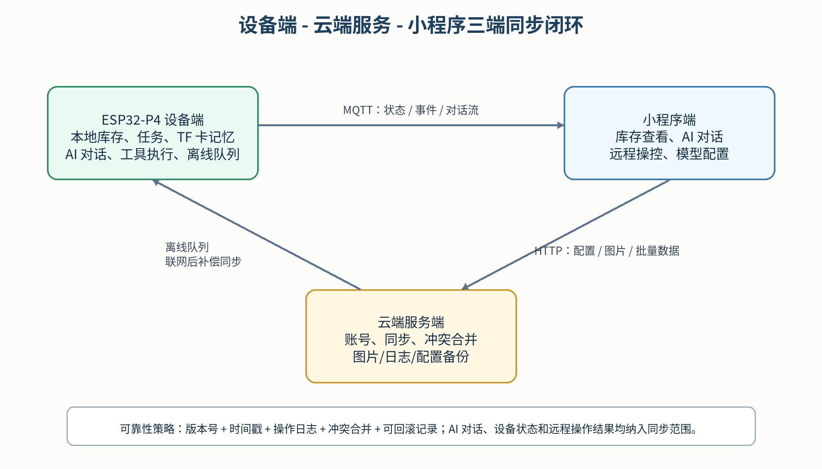
图 2 三端同步闭环与数据通道

8.1 同步通道
同步采用 MQTT 与 HTTP 双通道。MQTT 用于状态、事件、库存变化、任务变化、AI 对话消息和远程操控结果的实时同步；HTTP 用于图片、日志、批量数据、模型配置、插件包和历史数据的上传下载。

8.2 小程序功能
小程序页面 | 主要功能
设备绑定与配网 | 绑定设备、查看在线状态、管理局域网与云端连接。
当前库存 | 查看、搜索、编辑库存，确认设备端识别结果。
食材详情 | 修改数量、保质期、备注和食材分类。
临期提醒 | 查看临期食材，设置提醒策略。
购物清单 | 编辑缺少食材，和设备端双向同步。
菜谱推荐记录 | 查看历史推荐、收藏菜谱、复用计划。
定时任务管理 | 远程创建、修改、删除提醒任务。
AI 对话 | 与设备端 AI 对话双向同步，可用于远程操控设备和查询库存。
设备状态与日志 | 查看设备在线状态、同步状态、错误信息和任务执行记录。
API/模型配置 | 详细配置模型供应商、模型选择链和特殊模型能力。

8.3 冲突处理
同步数据采用版本号、时间戳和操作日志管理。普通字段可采用最后写入优先；删除食材、清空库存、批量覆盖等关键操作需要明确确认；设备离线期间的修改写入本地队列，联网后按事件顺序补偿同步；云端保留操作日志，必要时支持回滚。AI 对话数据同样纳入同步体系，保证用户在小程序和设备端能够接续同一会话上下文。

9. 插件系统设计
插件系统用于在基础能力之外扩展自定义功能，设计思路参考成熟聊天机器人与 Agent 平台的插件生态。插件页提供插件安装、启用/禁用、配置、权限查看和日志查看。第一阶段先完成插件管理框架和安全接口；后续支持配置型插件、外部服务插件、原生 C/C++ 插件和脚本型插件。

9.1 插件目录与元数据
插件目录位于 /sdcard/agent/plugins/。每个插件包含 metadata.json、config_schema.json、config.json、capability.json 等文件。metadata 描述插件名称、版本、作者、权限和兼容性；config_schema 用于生成配置页面；capability 描述插件能够注册的工具、事件、页面或外部服务。

9.2 插件执行方式
插件形态 | 说明 | 阶段
配置型插件 | 通过 JSON 配置声明规则、工具参数、页面模板或设备适配，不运行未知代码。 | 第一阶段可实现
外部服务插件 | 插件逻辑运行在云端或局域网服务，设备通过 HTTP/MQTT 调用。 | 中期实现
原生 C/C++ 插件 | 将扩展能力编入固件或通过 OTA 更新，适合硬件驱动和高性能功能。 | 后期实现
脚本型插件 | 类似 AstrBot 插件的脚本能力，用于更灵活的自定义功能。 | 研究方向

插件能力同样必须经过 Tool Broker 权限管理。插件不能绕过系统直接访问敏感文件、硬件或网络。所有插件调用都应记录日志，便于调试和回溯。

10. 数据可靠性、权限与日志机制
系统涉及库存、保质期、用户偏好、模型配置、AI 对话和远程操作，因此需要设计可靠的数据和日志机制。设备端使用本地 TF 卡保存长期数据，关键配置保存在 NVS 或安全存储中。云端服务负责备份与冲突合并，小程序负责用户可见的管理和确认。

10.1 日志体系
日志分为工具调用日志、同步日志、错误日志、传感器事件日志、模型请求摘要和任务执行日志。日志主要用于调试、教师评审时展示系统行为，以及后续排查同步失败、模型调用失败、TF 卡异常等问题。

10.2 权限与确认
系统不把 AI 输出直接视为可信操作。模型提出工具调用后，由设备端判断当前权限模式、工具风险、参数合法性和用户确认状态。确认模式适合初期调试和演示；标准模式适合日常使用；自动模式适合用户充分信任设备后的高自动化场景。

11. 外设转接板与结构优化设想
为了适配冰箱贴的厚度和装配需求，后续计划设计一块平行外设转接板。该转接板不是替代 ESP32-P4 CB 主板，而是将开发板排针引出的信号转换为焊盘或板对板连接器，减少杜邦线和飞线堆叠，提升结构可靠性与外观完整度。
外设板优先承载光照传感器、六轴 IMU、人体感应模块和屏幕转接等低复杂度外设。摄像头优先使用 MIPI-CSI 接口，屏幕第一阶段使用原 QSPI 屏测试，后续更换同尺寸 MIPI 屏。外壳设计默认冰箱贴形态，同时保留桌面支架和挂壁结构。

12. 预期成果与实施计划

12.1 预期成果
完成后的冰箱小精灵应能够形成完整演示闭环：用户在设备端或小程序端查看库存；通过摄像头拍照登记新食材；经云端视觉模型识别后进入确认页；确认后写入本地库存并同步至小程序；系统根据保质期主动提醒；用户通过语音或小程序与 AI 对话，AI 根据库存推荐菜谱、生成购物清单、创建定时任务，并在设备端显示或播报。
在技术层面，预期成果包括 ESP32-P4 多模态硬件适配、库存与同步系统、Agent Runtime、Tool Broker、TF 卡工作区、模型配置中心、AI 对话同步、小程序管理端、插件框架和外设结构方案。

12.2 实施计划
阶段 | 主要内容
第一阶段：硬件基础适配 | 完成 ESP32-P4 启动、屏幕、触摸、TF 卡、Wi-Fi、音频输入输出、基础 UI 和 USB-C 供电验证。
第二阶段：核心业务闭环 | 完成库存页、食材详情、拍照登记、云端识别、保质期提醒、购物清单和小程序同步主链路。
第三阶段：Agent 工具系统 | 完成 Agent Runtime、Tool Broker、三档权限模式、本地工作区、定时任务和 AI 对话页。
第四阶段：模型与同步增强 | 完成多供应商 API 配置、模型选择链、AI 对话同步、冲突合并、离线队列和日志回滚。
第五阶段：插件与结构优化 | 完成插件页、插件框架、外设转接板设计、MIPI 屏幕替换方案和外壳形态优化。

